05.05.2020r.
STARSZAKI ➙ karty pracy
Temat tygodnia: Moja miejscowość.

- Zajęcia z mowy ojczystej

Nauka wiersza

Kto ty jesteś?— Polak mały.
Jaki znak twój?— Orzeł biały.
Gdzie ty mieszkasz?— Między swymi.
W jakim kraju?— W polskiej ziemi.
Czym ta ziemia?— Mą Ojczyzną.
Czym zdobyta?— Krwią i blizną.
Czy ją kochasz?— Kocham szczerze.
A w co wierzysz?— W Polskę wierzę!

- Ćwiczenia gimnastyczne
Odtwarzamy filmik i powtarzamy ćwiczenia gimnastyczne
https://www.youtube.com/watch?v=OZ54i4ecwWA

- Memory – ćwiczymy pamięć
https://www.miniminiplus.pl/noddy-detektyw-w-krainie-zabawek/gry/noddy-memory

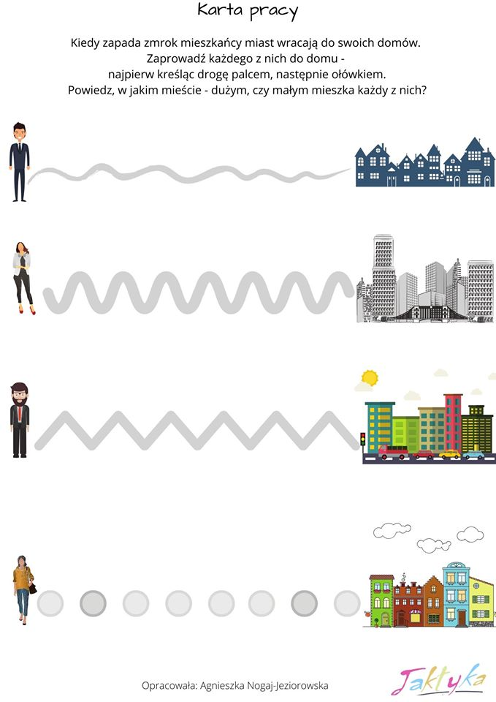

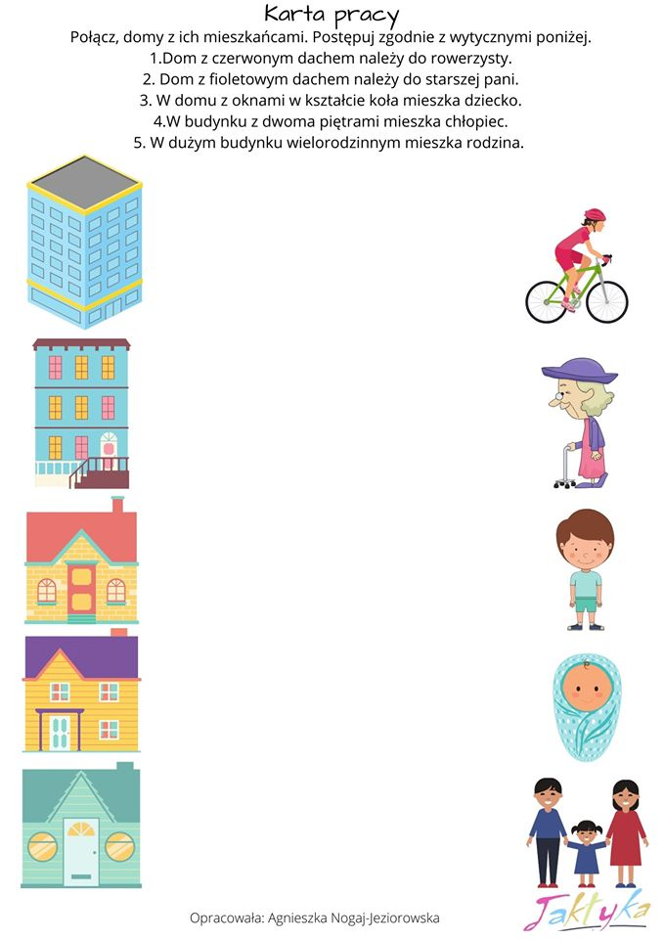

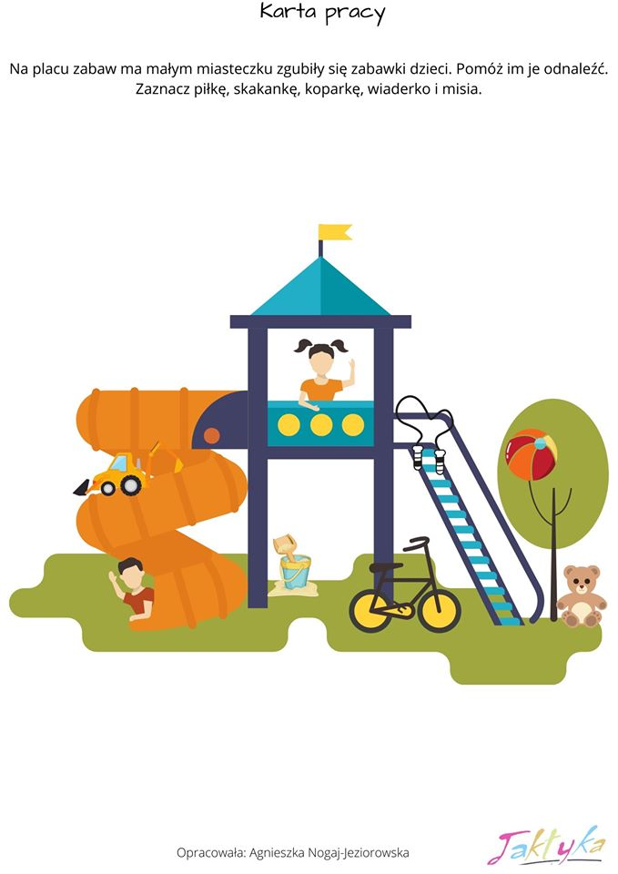
Przygotowała Aneta Zielińska

